

**Министерство науки и высшего образования**

**Российской Федерации**

**федеральное государственное бюджетное образовательное учреждение**

**высшего образования**

**«Московский государственный технологический университет «СТАНКИН»**

**(ФГБОУ ВО «МГТУ «СТАНКИН»)**

Институт автоматизации и робототехники

Дисциплина: «Методы оптимизации»

**ЛАБОРАТОРНАЯ РАБОТА 2**

«Многомерная безусловная минимизация»

Выполнил:

студент группы АДБ-17-11 __________ Абдулзагиров М.М.

(подпись) (ФИО)

Принял

преподаватель: __________ Порунов М._

(подпись) (ФИО)

Дата:_________

Москва 2020.

# 1. Использование функции fminsearch

X = fminsearch(FUN, X0)

Вывод: Fminsear h пытается найти локальный минимум X скалярной функции FUN, начиная с X0.

[x,fval,exitflag,output]= fminsearch(...) 

fval — значение целевой функции fun при значении аргумента X.

exitflag — описывает условие выхода из fminsearch:

1 — fminsearch сходится к решению X.

0 — было достигнуто максимальное число оценок функций или итераций.

-1 — Алгоритм был прерван выходной функцией.

Output — структура, содержащая информацию об оптимизации:

output.algorithm — Используемый алгоритм

output.funcCount — Количество оценок функций

output.iterations — Число итераций

output.message — Сообщение о выходе

# 2. Задача: найти минимум целевой функции y=fun2(x)=3|x1|+|x2|.

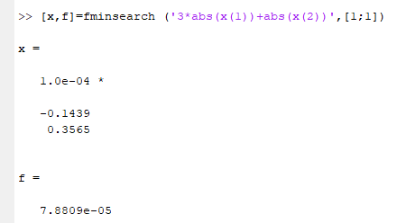

Рис.1. нахождение минимума функции y=fun2(x)=3|x1|+|x2|.

Вывод: Функция нашла два значения x (x1 и x2) и значение функции f данной точки минимума.

# 3. Создать m-файл, содержащий следующую функцию:

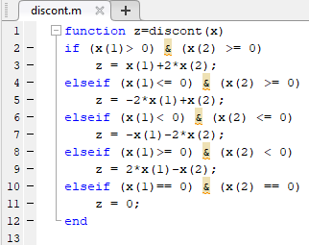

Рис.2. m-функция discont.

>> options=optimset ('Display','off');

>> x0=[0.5; 0.1];

>> [x,f,e_flag] = fminsearch (@discont,x0,options)

x =

1.0e-03 * 0.0640

-0.1342

f = 2.6229e-04

e_flag = 1

Вывод: *fminsearch* сходится к решению X, т.е. к значениям аргумента функции x1 = 1.0e-03 *0.0640 и x2 = -0.1342 при значении функции f = 2.6229e-04.

>> x0=[1; 0];

>> [x,f,e_flag] = fminsearch (@discont,x0,options)

x =

1.0e-03 * -0.0088

0.5055

f = 5.2316e-04

e_flag = 1

Вывод: *fminsearch* так же сводится к решению X, т.е. к значениям аргумента функции x1 = 1.0e-03 *(-0.0088) и x2 = 0.5055 при значении функции f = 5.2316e-04

# 4. Поиск минимума «банана Розенброка»

Функция Розенброка имеет вид: z=100(x2–x12)2 +(1–x1)2

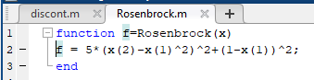

Рис.2. m-функция Розенброка

.

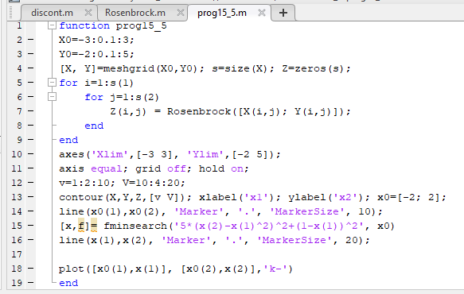

Рис.3. m-сценарий prog15_5

>> prog15_5

x =

1.0000

1.0000

f = 1.8161e-009

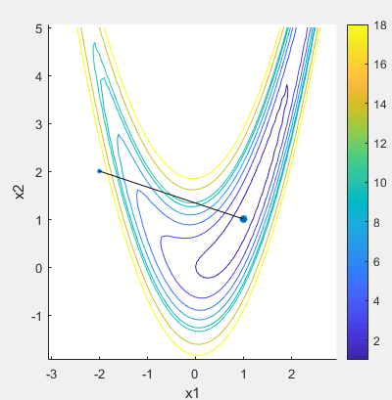

Рис.4. График функции 2-х переменных.

Вывод: Команда rog15_5 находит локальный минимум X скалярной функции Розенброка, начиная с X0 = [-2; 2]. В данном случае минимум в точке x={1;1} и значение функции при данном аргументе f= 1.8161e-09 (**≈**0). Она так же выводит график функции 2-х переменных, отметив на нём точку минимума и точку X0={-2;2} и чертит между ними линию.

# 5. Если выполнить следующее обращение к функции, она выведет дополнительные параметры – признак завершения работы и информацию о числе шагов поиска и обращений к вычислению целевой функции, а также название алгоритма поиска:

>> x0=[-2; 2];

>> [x,f,e_flag,inform]=fminsearch('5*(x(2)-x(1)^2)^2+(1x(1))^2', x0)

x = 1.0000

1.0000

f = 1.8161e-009

e_flag = 1

inform =

iterations: 61

funcCount: 115

algorithm: 'Nelder-Mead simplex direct search'

>> [x,f,e_flag,inform]=fminsearch('5*(x(2)- x(1)^2)^2+(x(1))^2', x0)

x = 1.0e-04 * 0.1046

0.1342

f = 1.0100e-09

e_flag = 1

inform = struct with fields:

iterations: 54

funcCount: 102

algorithm: 'Nelder-Mead simplex direct search'

message: 'Optimization terminated:↵ the current x satisfies the termination criteria using OPTIONS.TolX of 1.000000e-04 ↵ and F(X) satisfies the convergence criteria using OPTIONS.TolFun of 1.000000e-04 ↵'

6. С помощью функции fminsearch найти минимум следующих функций нескольких переменных:

Таблица 1.

|  |  |  |
| --- | --- | --- |
| Вариант | Вид функции fun(x, у) | Начальные точки поиска |
| 1(1, 9, 17) | x2 – xy + y2 – 2x + y | [0; 1] |
| 9(9, 18, 3) | x2 + xy + y2 – 4 ln x – 10 ln y | [2; 1] |
| 17(17, 10, 4) | e2x+3y (8 x2 – 6xy + 3y2 ) | [1; 2] |

# Вариант 1

>> [x,f,e_flag,inform]=fminsearch('x(1)^2-x(1)*x(2)+x(2)^2-2*x(1)+x(2)', [2;1])

x =

1.0000

-0.0000

f = -1.0000

e_flag = 1

inform = struct with fields:

iterations: 68

funcCount: 129

algorithm: 'Nelder-Mead simplex direct search'

message: 'Optimization terminated:↵ the current x satisfies the termination criteria using OPTIONS.TolX of 1.000000e-04 ↵ and F(X) satisfies the convergence criteria using OPTIONS.TolFun of 1.000000e-04 ↵'

Вывод: Минимум достигается при значениях аргумента X=[1; 0] и значение функции при данном аргументе равно f = -1. Из возвращенной структуры *inform* так же видно, что для решения использовался Метод оптимизации Нелдера-Мида, число итераций равно 68, количество оценок функций при этом равно 129.

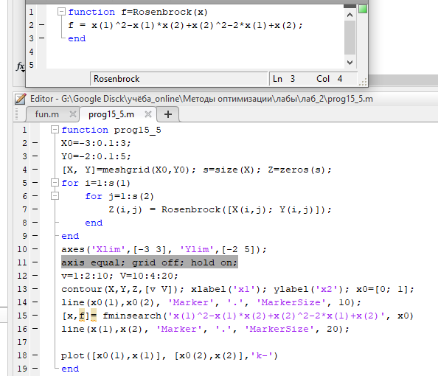

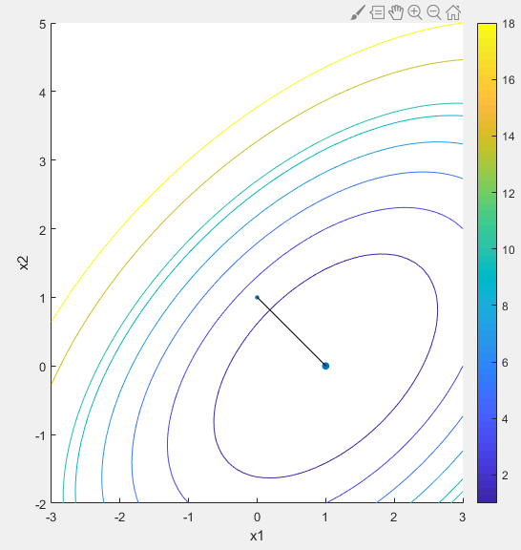

# Вариант 9

>> [x,f,e_flag,inform]=fminsearch('x(1)^2+x(1)*x(2)+x(2)^2-4*log(x(1))-10*log(x(2))', [2;1])

x =

1.0000

2.0000

f = 0.0685

e_flag = 1

inform = struct with fields:

iterations: 40

funcCount: 76

algorithm: 'Nelder-Mead simplex direct search'

message: 'Optimization terminated:↵ the current x satisfies the termination criteria using OPTIONS.TolX of 1.000000e-04 ↵ and F(X) satisfies the convergence criteria using OPTIONS.TolFun of 1.000000e-04 ↵'

Вывод: Минимум достигается при значениях аргумента X=[1; 2] и значение функции при данном аргументе равно f = 0.0685. Из возвращенной структуры *inform* так же видно, что для решения использовался Метод оптимизации Нелдера-Мида, число итераций равно 40, количество оценок функций при этом равно 76.

# Вариант 17

>>[x,f,e_flag,inform]=fminsearch('exp(2*x(1)+3*x(2))*(8*x(1)^2+6*x(1)*x(2)+3*x(2)^2)', [1;2])

x = 26.2228

-317.0188

f = 0

e_flag = 1

inform = struct with fields:

iterations: 39

funcCount: 120

algorithm: 'Nelder-Mead simplex direct search'

message: 'Optimization terminated:↵ the current x satisfies the termination criteria using OPTIONS.TolX of 1.000000e-04 ↵ and F(X) satisfies the convergence criteria using OPTIONS.TolFun of 1.000000e-04 ↵'

Вывод: Минимум достигается при значениях аргумента X=[26.2228; -317.0188] и значение функции при данном аргументе равно f = 0. Из возвращенной структуры *inform* так же видно, что для решения использовался Метод оптимизации Нелдера-Мида, число итераций равно 39, количество оценок функций при этом равно 120.